　　　　　　　　　　　消防訓練【自主】

令和　　年　　月　　日

防火管理者

**新型コロナウイルス感染拡大防止の観点から、集合形式の消防訓練を実施せず、各自で火災が起きたときの行動について確認しましょう。**

**１　初期消火　　　　　　　　　　　　　　　　　　　　　　　　　　　□　☜　確認したらチェック！**

**消火器の使用に必要な３動作を確認しましょう。**

**※　火災を発見したときは「火事だ！」と叫び、周囲に知らせましょう。**

**　　 　　　　　　 　　　　　　　　　 **

【動画で確認】

　 総務省消防庁HP「消火器の使い方」

検索

防災・危機管理eカレッジ　消火器の使い方

**２　１１９番通報　　 □　☜　確認したらチェック！**

**１１９番通報時に何を伝えればよいかを確認しましょう。**

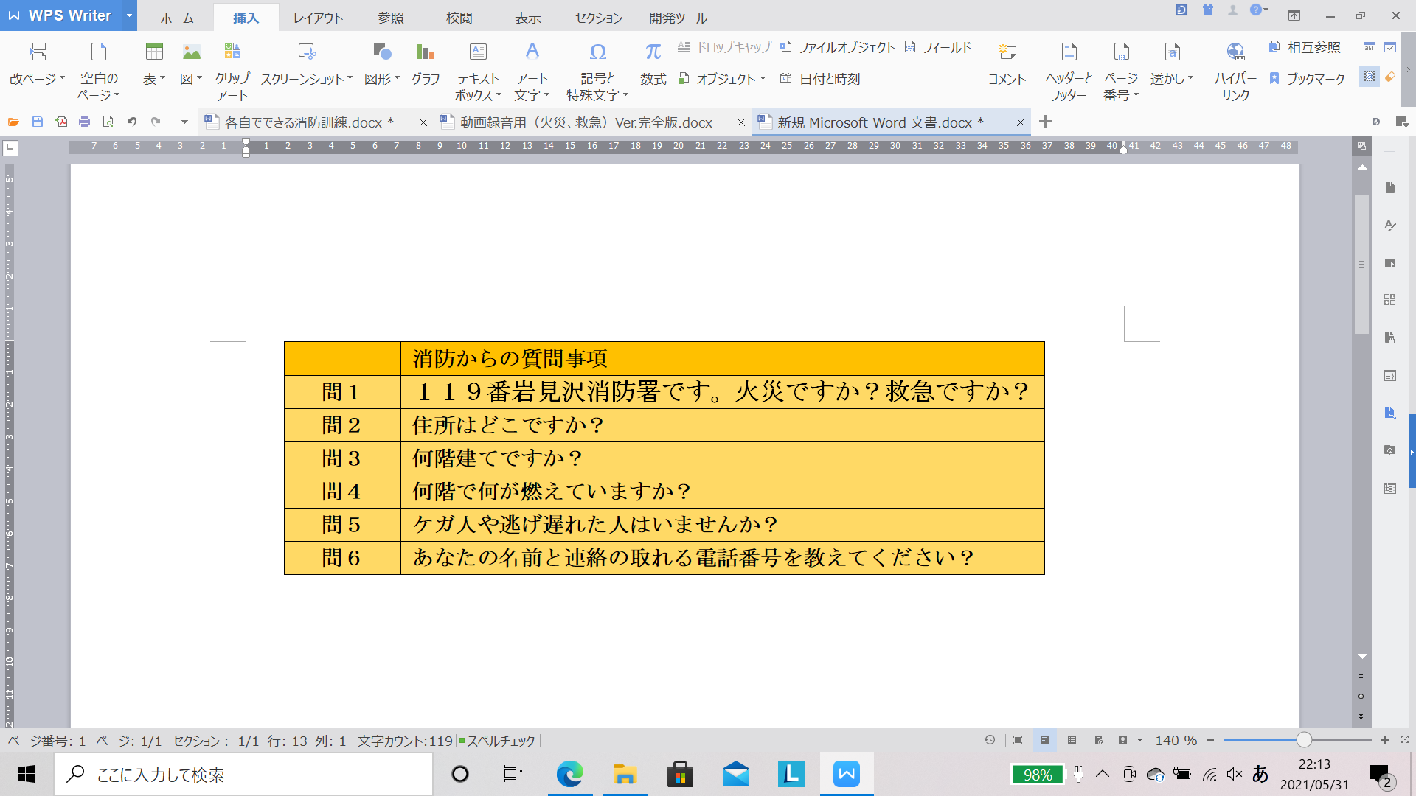　 　 　　　　　　　　　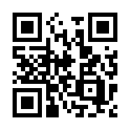

【動画で確認】

　岩見沢消防署

「１１９番通報要領【火災】」

検索

岩見沢市 119番通報 動画

**３　避難経路の確認　　 □　☜　確認したらチェック！**

**主の勤務(居住)場所から屋外までの避難経路を確認しましょう。**

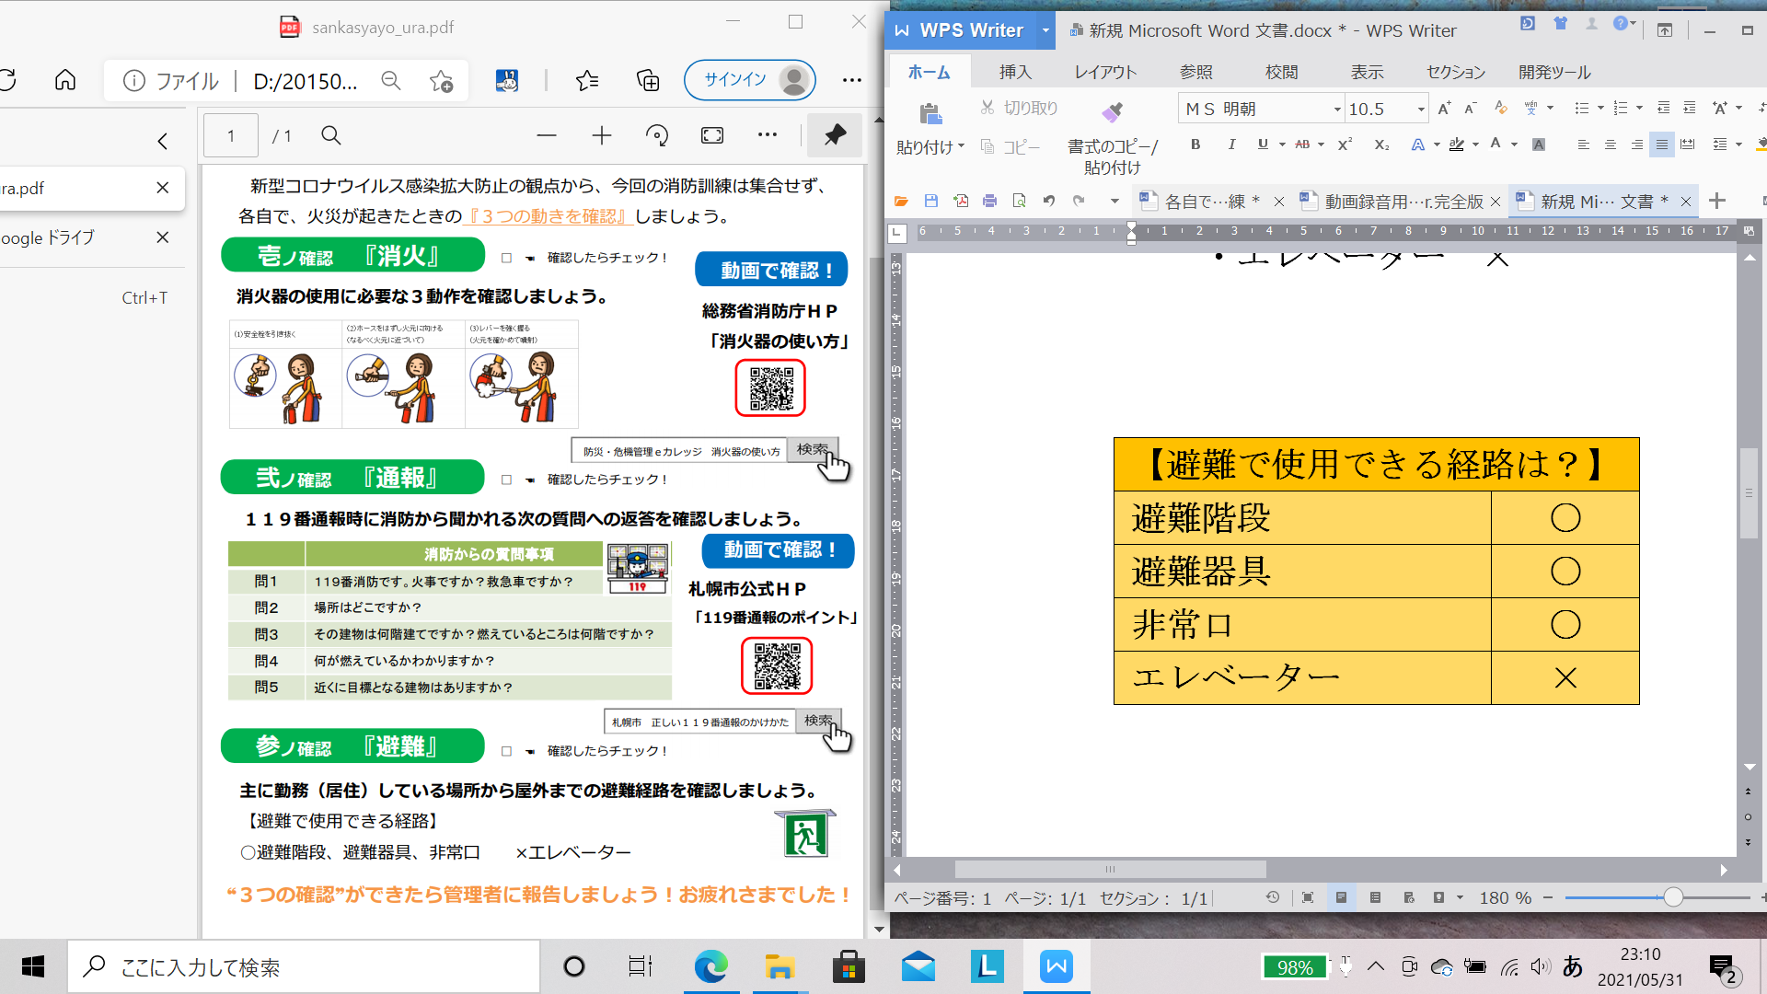 　　　　　　　　　　　　　　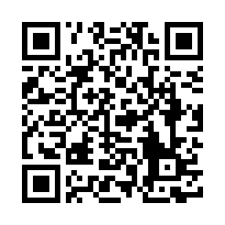

【動画で確認】

総務省消防庁HP「火災からの避難」

検索

防災・危機管理eカレッジ　火災からの避難

**確認できたら、訓練担当者へ報告しましょう！**

**訓練報告期日は、令和　　　年　　　　月　　　日までです。**

**連絡先**